2026年春季广东廉江市石岗嶂麻风病康复村工作营网络招募书
基本信息
编号 | JIA-GD2601-SGZ(HW·CON)
项目 | 清理垃圾池、修缮垃圾池、铁皮安全维护、清理水箱、改造凉亭、漏水情况收集和反馈、室内大扫除、春节大礼包、知识小讲座、美食节、party、游园会
地点 | 广东省湛江市廉江市石岭镇石岗嶂麻风病康复村 | 时间 | 1月11日-1月18日
组织者 | 家工作营志愿者桂林地区 | 赞助方 | 湛江BUT同学会
项目组 | 陈涛、韦唯、冯伟帼、梁丽晶 | 协调员 | 韦唯 | Tel: 19994538524
合作方 | 廉江市皮防站 | 协调员 | 韦唯 | Email: 19994538524@163.com
参加者 | 桂林地区营员16名，其他地区营员1名，BUT1名

1.背景
1.1地理位置
石岗嶂康复村位于湛江市廉江市石岭镇，其附近有一个采石场（兴顺建筑石料有限公司），在石场道路和进村道路的交叉处竖有一块标注着“康复村”的路牌。村口有一条水泥公路直达石岭市场，距离村子最近的市场是石岭镇同心市场，乘坐班车大约8分钟。村子离廉江市中心大概20公里，乘坐班车大概1小时的车程到达廉江市火车站。
1.2历史
1.2.1村子历史
村子建于1957年，它的前身是一间监狱，曾经村中有很多碉堡，后来村民被安置在此治疗和居住，村民得到治疗康复后，重新改名为康复村。建村之初，村中曾有夜校提供给村民读书识字，后来因经费不足而消失。
2018年5月份，石场老板给村民修建了新的住房，大部分村民从旧房子搬迁至新房区；仍有2位村民未搬迁，居住在拆剩的一排老房子中。
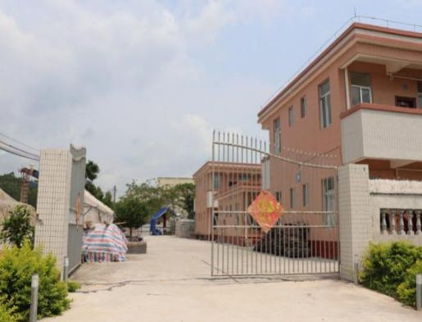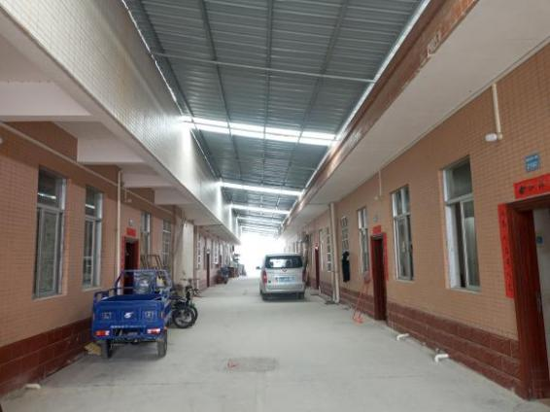
【图1：村子大门】 【图2：村子内部】
1.2.2工作营历史
2003年，在石岗嶂开展第一期工作营，至今总共开了约40期工作营，期间通过工程和家政项目改善村子的基础设施和促进村民与营员的交流、联系，工程项目一般包括翻修房子、铺隔热层、修建垃圾池、换上新的塑料水管、为村道和广场铺上水泥、清理水塔。家政项目一般包括写对联、舞狮、大聚餐、游园会和家访等。村民的生活环境越来越便利，同时，和营员建立了较深的感情，部分营员会经常组织访村。
2020年和2021年，由于疫情及其他因素（如湛江本地区的大学生参与人数减少以及工作营宣传遭到阻挠）的影响，暂停在村子开展工作营。2022年2月、8月和2023年2月，家工作营志愿者广州委员会在这里开展了工作营。2023年7月始，家工作营志愿者桂林地区开始在这里持续开展工作营。
1.3生活情况
1.3.1村民基本信息
现在村子一共有23位村民，其中有18名男性村民和5名女性村民，大多数村民年龄区间为60～80岁；还有部分村民家属和基督教的姑娘住在村中。通用语言主要为当地白话，一部分村民讲艾话、雷州话，个别村民会讲普通话。部分村民信仰基督教。
1.3.2居住状况
石场老板向村子收购了村子旧址的山，给村民重新修建现在的新房子。现在大部分村民居住在石场老板给村民建的新房子里，仍有2位村民住在未拆掉的老房子里，新房子共有三栋，其中1栋和3栋都有两层楼，每层楼都有14个房间，2栋只有一层楼，共12间房，在2栋设有财会办公室、活动室、卫生室。除楼房外，村中还有一间村民要求皮防院特地给学生参营用的厨房和一个凉亭。由于村子就在石场旁边，环境比较多粉尘，声音比较嘈杂；虽然是修建的新房子，但由于房子质量不好，经常会出现天花板漏水、墙面和地板渗水的情况。现三栋楼房之间均有搭设铁棚，起着减少灰尘和遮荫的作用。村子水电供应正常，1栋和3栋楼顶都有热水器可以供应村中热水。部分村民家中安装了空调。
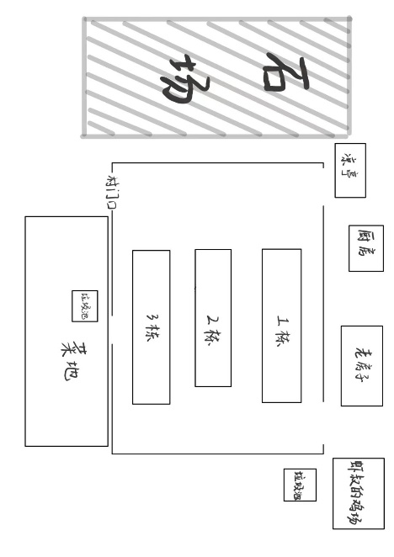
【图3：石岗嶂康复村平面图】

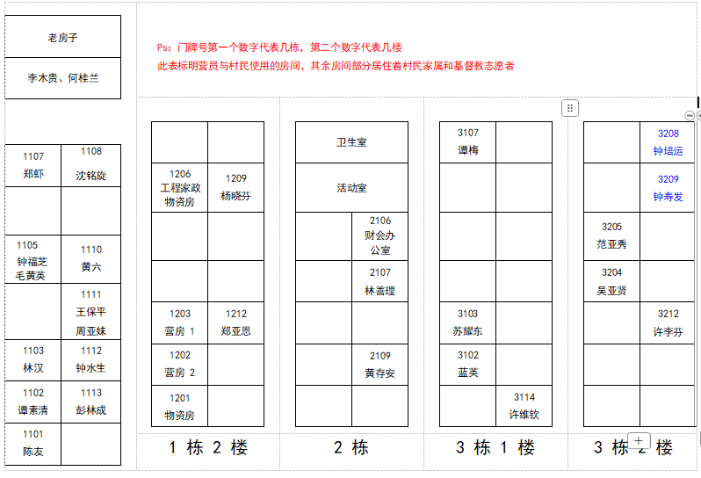
【图4：石岗嶂康复村村民居住图】
1.3.3生活习惯
村民大部分一日两餐，少部分一日三餐。有的村民5、6点起床，有的村民7、8点起床，村民闲暇时的娱乐方式是聊天、听收音机和看电视。少数村民有种菜，5位村民有养鸡。部分村民习惯在14、15点期间进行午休。大部分村民19点后会在房间内看电视或者睡觉。
1.3.4医疗状况
村中设有一间卫生室，村长在这里专门负责给村民的轻微病症开药和打吊针，村民如有医疗需求，平日多往石岭镇医院就诊。现还有一位管理村子的医生在每周周一、周三、周五会进村为村民提供医疗服务。
1.3.5经济状况
村民的生活来源主要是政府每月800元的生活费和180元的老人费、50元的春节补贴。
1.3.6村民与外界的联系
村子里有围墙与石场隔开；村中有三个大门，其中正大门通向外界，另外两个分别通向凉亭方向和旧房子方向。平时正大门不会关闭，有时会有人进村卖猪肉。有三位基督教义工居村照顾村民，周边社区居民比较少关注康复村村民，一些外界人士对于村子位置、情况了解较少，说在石场附近或麻风病康复村才清楚一些。但是一些村民、志愿者常去的地方，像菜市场摊主对于村子的情况则会了解更多，有些摊主还与村民有交情。村子旁的石场工人一般不会进村。个别村民会与往期大学生营员联系。疫情前临近过春节时，会有周边学校的老师带领学生进村给村民写、贴春联。疫情后一段时间内外界停止送春联，24年春有深圳小学开始送春联。偶尔，村子里也会请戏班来做木偶戏进行祭祀。

2.项目
2.1工程项目
2.1.1清理垃圾池
我们计划在1月12日上午开展清理垃圾池项目。
清理垃圾池目共需18名营员参与，分为①组和②组共两组。①组由9人负责三栋旁边的垃圾池，②组由9人负责一栋旁边的垃圾池。
项目开始，两组分别同时进行。营员拾起溢出在垃圾池周围的垃圾，集中堆积于垃圾池内部的一旁。将垃圾池表面一半的垃圾用铲子铲到垃圾池表面的另一半，使灰烬裸露出来，用锄头翻动灰烬，挑选出未烧尽的垃圾和玻璃碎片，玻璃碎片单独用蛇皮袋装好。接着用同样的步骤清理垃圾池另一半的垃圾和灰烬。将灰烬铲到斗车中，集中倒至3栋大门外的芒果树下。将垃圾池中未焚烧的垃圾重新焚烧，将重新焚烧后剩余的灰烬用斗车运至3栋大门外的芒果树下。
2.1.2铁皮安全维护
我们计划在1月12日下午开展铁皮安全维护项目。
铁皮安全维护项目共需 10名营员，分为①组、②组共两组，其他营员参与清理水箱项目。①组5人负责二栋和三栋之间的铁皮，②组5人负责三栋靠近车棚的铁皮。
项目开始，两组分别同时进行。①组在铁棚裂开的铁皮下放一个人字梯，1个人上梯子裁剪裂开的铁皮，2人在下面扶着梯子， 2人递物资。先用钳子把需要剪掉的铁皮上的铁钉拆下来，再用铁皮剪把裂开的铁皮剪掉，按照剪下来的铁皮的尺寸裁剪新铁皮，新铁皮的宽度宽于剪下来的铁皮，按照旧铁皮孔的位置在新铁皮相同的位置用电钻打大小相同的孔，新铁皮要压在旧铁皮棚下，用钳子把新铁皮安装到铁棚上。接着用电钻在新旧铁皮与下方铁架重合处钻孔，再用钳子把铁钉装钉上去。②组只需将损坏的铁皮裁剪下来，不用装新铁皮。
2.1.3清理水箱
我们计划在1月12日下午开展清理水箱项目。
清理水箱项目共需8名营员，分为两组，①组4人负责一栋楼顶 的水箱，②组4人负责三栋楼顶的水箱。
项目开始前一天的下午，工程leader需要提前告知并提醒村民蓄水，晚上关闭两个水箱的水阀和电源。项目开始，两组同时进行。先将水箱里的水放空，2人进入水箱内部，用刮刀将水箱内壁的泥沙刮下来放到水泥桶里，用刷子刷干净水箱内壁的残余泥沙，接着反复冲水放水，把残余的泥沙冲干净，水箱外的2人负责递送工具、搬运水泥桶并将水泥桶的泥沙倒进菜地旁。
2.1.4修缮垃圾池
我们计划在1月13日上午开展修缮垃圾池项目。
修缮垃圾池项目共需7名营员，分为①、②两组，其他营员参与改造凉亭项目。①组4人负责修缮一栋旁边垃圾池的缺口和裂缝，②组3人负责搅拌水泥和修缮三栋旁边垃圾池的裂缝。
项目开始，②组先洒水清理二栋旁靠近车棚处的空地，在空地搅拌水泥，把水和水泥按1：1的比例搅拌均匀，①组4人将一栋垃圾池缺口清理干净后，把拌好的水泥用水泥桶搬运到垃圾池。①组用三块木板将需要填补的空间搭好并固定，右边留出一段原来的操作口。用水泥填补进搭好的木板内，使缺口填补成完整的长方体，等待水泥变硬后再将木板取出。①、②组修补裂缝时，用水泥刮刀将水泥直接抹到裂缝处，刮平表面。修缮好垃圾池后，①、②组一起清理干净搅拌水泥处的地面和工具。
2.1.5改造凉亭
我们计划在1月13日上午开展改造凉亭项目。
改造凉亭项目共需11名营员，分为A、B、C、D四组，A组2人负责清理凉亭的杂物、灰尘、垃圾；B、C、D、组每组3人分别负责安装凉亭3个面的门帘和防尘膜。
项目开始，A、B、C、D组同时进行。A组先将凉亭的木头运到旁边的空地，然后将凉亭里的破旧的彩带及灯笼拆下丢到垃圾池，使用扫把、抹布清理凉亭的地面和椅子。B、C组负责安装门帘，安装门帘的步骤为：先组装门帘的龙骨，之后用电钻在龙骨上打四个孔；在门帘底部预留2-3厘米安装配重板；将安装在凉亭上的龙骨拼接起来，然后借助人字梯将拼接好的龙骨安装到凉亭上方的横柱；将门帘依次卡入对应龙骨内，安装完毕。D组负责安装防尘膜，安装防尘膜的步骤为：用绳子穿过防尘膜四角的孔，固定在凉亭的柱子上。

2.2家政项目
2.2.1漏水情况收集与反馈
我们计划在1月13日下午进行漏水情况收集和反馈项目。在项目开展之前志愿者熟悉信息收集模版，开始后将负责的每个房间的漏水情况（包括但不限于照片、对于漏水情况的描述、每个房间渗水数量）进行收集，将收集的情况根据收集模版制作成文件发送给家政leader，家政leader整理好和石场老板及皮防院沟通。
2.2.2室内大扫除
我们计划在1月14日开展室内大扫除项目，志愿者去到村民家中打扫厕所、厨具、地面、客厅、蜘蛛网等，同时还需清洗洗衣机的滤网、检查村民家中药品过期的情况，产生的垃圾倒往垃圾池进行焚烧。在过程中，志愿者邀请村民参与项目。
在1月14日上午，志愿者分为5组。
第一组（4人）：1105
第二组（4人）：1112、1107
第三组（3人）：1101、1114
第四组（3人）：1103、1110
第五组（3人）：1209、1212
在1月14日下午，志愿者分为4组。
第一组（4人）：1105、老房子
第二组（4人）：2107、2109、卫生室、活动室、财会办公室
第三组（4人）：3102、3103、3107、3208
第四组（4人）：3114、3205、3204、3212
2.2.3春节大礼包
我们计划在1月15日上午8：30开始进行春节大礼包项目，预计用时1天。我们将全体18名营员分为3个小组，每个小组6人。
我们预计为每位村民配置1个春节大礼包，包括2个扭扭棒鞭炮、1对对联、1个横批。同时在村子墙壁上用春联纸进行装饰。
项目开展过程中，制作场地根据现场情况而定，可在一排二排、二排三排中间大棚制作或者入户和村民一起制作。项目开展过程中，可与村民一起根据春联的尺寸裁剪春联纸，在落笔前用废报纸练笔，练完笔和村民一起商量写春联。可以根据个人喜好和村民的建议选择，可以画可爱图案，也可根据参考视频进行制作。每串扭扭棒鞭炮由12个鞭炮组成，再用红绳串起来。具体分组如下：
第1组：1105、1107、1112、2107、2109、1209、老房子、厨房
第2组：1101、1114、1103、1110、3114、3205、活动室、财会办公室
第3组：1212、3102、3103、3107、3208、3204、3212、卫生室4.2.4海报制作
我们计划在8月12日下午进行海报制作，绘画地点为每栋房屋走廊。志愿者共分为3组，2个小组5人，1个小组6人，分别制作2幅长为2米、宽为1米的海报，海报主题为石岗嶂标志建筑或营员与村民相处的温馨画面。在绘画前，每个小组需提前沟通各组的创作思路，保证海报制作的连贯性，现场根据主题进行自由创作。制作完毕后将海报粘贴在大棚旁的空墙上。
2.2.4知识小讲座
我们预计在1月16日上午开展知识小讲座，在前期收集生活健康相关知识和广告投放相关机理和知识，打印相关材料提前发放给营员了解
通过知识分享、视频观看、情景演绎向老人传输有关广告辨析、生活健康药品的知识。
共分为3个小组
第1组：3人负责ppt的讲解
第2组：6人负责情景剧表演
第3组：3人负责在播放视频的同时讲解视频。
其余人在底下关注村民状态，向村民解释。

2.2.5大聚餐
我们计划在1月16日下午13：30开始大聚餐项目，预计用时半天。为了确保活动的顺利进行，我们将在上午的项目中告知村民下午聚餐的时间和地点。我们将全体18名营员分为4个小组，具体分工如下：
第1组将由3人负责在厨房使用电饭锅煮饭，煤气煲汤；
第2组备菜组将由6人组成，分别负责洗菜和切菜。首先一起洗菜，然后共同切菜切肉，备好各类食材；
第3组炒菜组由6人组成，先将调料和厨具备好，使用电磁炉，1个厨房的电磁炉，2个借用村民的煤气灶，一共三个灶用来炒菜，备菜组将食材处理好后便进行炒菜，炒完菜需负责清洗厨具和清理好灶台；
第4组布置组3人，负责摆桌、保温炒好的菜、洗碗以及邀请村民，前期可一起帮忙备菜、洗碗。
下午4:30，一排和二排之间开始享用大餐。
菜式：白切鸡、丝瓜鸡蛋汤、南瓜蒸排骨、东坡肉、蛋饺、耗油生菜、油麦菜炒香菇、山药瘦肉粥
2.2.6游园会
我们计划在1月17日上午开展游园会。志愿者充当摊位摊主，主要职责为：选择合适场地布置摊位（尽量选择公共区域，选择完后告知家政leader）、邀请村民玩游戏、给村民讲解游戏规则、充当气氛组、护送村民回家。
第一组（4人）：负责套圈，在空地上摆一些灌水或沙子的水瓶及石头，村民利用套圈套住地上的物品即可。
第二组（2人）：负责唱歌，可以先给村民点歌，后和村民一起唱红歌、知名粤语歌等。
第三组（4人）：负责抛绣球，2个人负责在前方背着垃圾篓接绣球、2个人负责捡绣球和递绣球。
第四组（2人）：负责麻将，按照当地麻将规则和村民一起打麻将，注意村民状态，可以和村民组队。
第五组（2人）：负责你抓我逃，村民负责抓，营员负责逃，营员大拇指抵住村民手心，让村民抓。
第六组（1人）：负责下象棋，支起棋盘和村民一起下象棋。
第七组（4人）：负责保龄球，开始前将饮料瓶摆成保龄球的格式，让村民用纸球投，2个人摆放，2个人捡球递球。
2.2.7游园会
我们计划在8月14日上午开展游园会。志愿者充当摊位摊主，主要职责为：选择合适场地布置摊位（尽量选择公共区域，选择完后告知家政leader）、邀请村民玩游戏、给村民讲解游戏规则、充当气氛组、护送村民回家。
第一组（2人）：负责套圈，在空地上摆一些灌水或沙子的水瓶及石头，村民利用套圈套住地上的物品即可。
第二组（2人）：负责唱歌，可以先给村民点歌，后和村民一起唱红歌、知名粤语歌等。
第三组（3人）：负责七彩花瓶，志愿者在白纸上画出花瓶的样子，并将不同颜色的卡纸剪成一些块状，村民根据喜好将块状的颜色纸片贴到所画的花瓶上。
第四组（3人）：负责解救圆圈，共设置3处同时供村民开展游戏。志愿者将2-3个纸巾筒竖立粘合，在纸巾筒上粘贴3张长方形纸片作为障碍物。在纸巾筒底下用圆形硬纸板制作底座，同时设置2-3个可移动的圆形硬纸板，并在纸板上剪出与纸巾筒上长方形纸片相吻合的形状。村民需将圆形硬纸板通过障碍物，解救底下的圆圈。
第五组（3人）：负责一起弹射推塔，共设置2处同时供村民开展游戏。志愿者需将纸杯倒立，共摆放4层，每层纸杯数量从4个到1个逐渐递减，摆出塔状。同时用气球粘贴在另一个纸杯底下，利用气球杯子+乒乓球作为弹射器，村民将乒乓球发射出去，击倒纸杯。
第六组（3人）：负责推乒乓球，共设置2处同时供村民开展游戏。志愿者将一张桌子摆出来，并在桌子一侧用透明胶粘贴纸杯。村民从桌子另外一侧推乒乓球进入纸杯中。
2.2.8 party
我们计划在1月17日下午开展party，party交给娱乐leader负责，营前提前收集志愿者报名节目的意愿并提醒志愿者提前熟悉节目；营中跟进节目单并提醒志愿者排练节目；在1月17日早上所有志愿者过一遍上下场顺序，并确定舞台区域；下午14:30-15:30由10名志愿者在大棚处利用气球、彩带等布置场地（如果下雨则在走廊处表演，若日头较烈则在村子正门阴凉处表演），另有6名志愿者负责邀请村民，并提前在地上洒水降温、借用村民家的电风扇做祛暑准备。16:00所有村民就坐后，先拍一张大合照，随后志愿者表演节目，表演整体时长约为1.5h，party结束后志愿者可以给村民放电影并一起观看，进行自由交流，结束后护送回家的村民。

3.日程安排
日期 | 上午 | 下午 | 晚上
1月10日 | 廉江宜家亲商务酒店集合 |  | 集合晚会议
1月11日 | 采购进村 | 整理营房 | 破冰＆例会
1月12日 | 清理垃圾池 | 铁皮安全维护&清理水箱 | 例会
1月13日 | 修缮垃圾池&改造凉亭 | 漏水情况收集与反馈 | 例会
1月14日 | 室内大扫除 | 室内大扫除 | 例会
1月15日 | 春节大礼包 | 春节大礼包 | 例会
1月16日 | 知识小讲座 | 大聚餐 | 例会
1月17日 | 游园会 | Party | 总结会
1月18日 | 出村

4.营费预算
名称 | 单价（元）/人 | 备注
住宿费 | 17.60 | 集合晚酒店住宿
交通费 | 22.00 | 从集合地点到村子的往返费用
保险费 | 18.00 | 每人每天2元，共9天
营服费 | 60.00 | 2025年春季营服
伙食费 | 93.00 | -
大餐费 | 13.00 | 美食节、温馨小灶食材使用
生活费 | 10.00 | 生活物品购买
物资保养费 | 5.00 | 用于补充或维修地区公共物资
娱乐费 | 3.00 | 用于狗牌、留言本的购买
不可预计费 | 8.40 | 交通、蔬菜等价格变动
总计 | 250.00 | 营费公开透明、多退少补

- 进出村路线
当地火车站→廉江站→宜家亲商务酒店→康复村
- 筹备组信息
姓名 | 学校校区 | 电话 | QQ
冯伟帼 | 广西师范大学（雁山） | 19175674325 | 3487417593
陈涛 | 广西师范大学（雁山） | 15895957238 | 1254922711
韦唯 | 广西师范大学（雁山） | 19994538524 | 3503471830
梁丽晶 | 广西师范大学（雁山） | 13669676826 | 1550262320
7.信息更新
活动的信息若有更新，将以“家”网站公布的信息为准，请及时留意，活动的最终解释权由“家”工作营志愿者协会所有。

非常感谢您能在百忙之中阅读我们2026春季广东湛江市廉江市石岭镇石岗嶂麻风病康复村工作营网络招募书，同时也非常感谢您对石岗嶂麻风病康复村的支持。
2026年廉江石岗嶂春季工作营筹备组2025年12月7日

